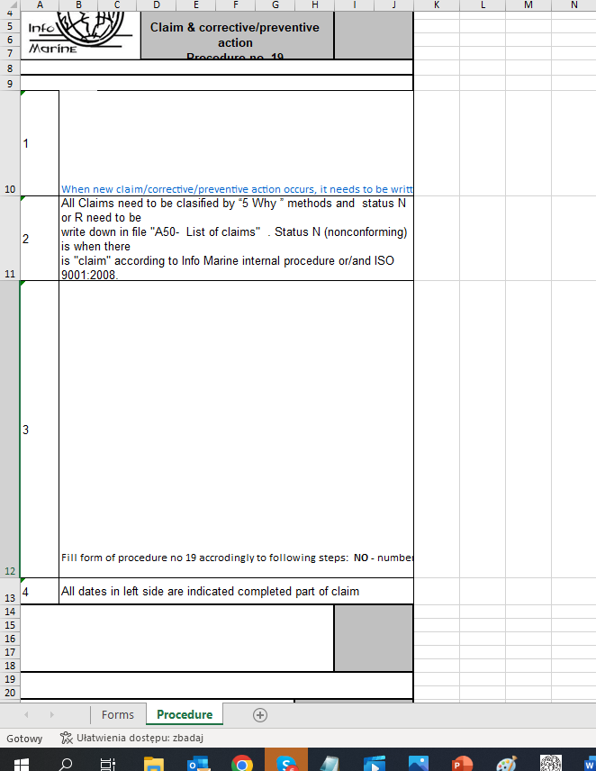
- W generowanej formatce do poprawy zakładka „procedure”- zawijanie tekstu, jednolita czcionka, tekst tak jak w dotychczasowych excelach

- Sprecyzowanie komenatarza- jaki plik można wrzucać (chyba rar?). teraz może być to mylące dla dodających i będą wrzucać nieskompresowane pliki

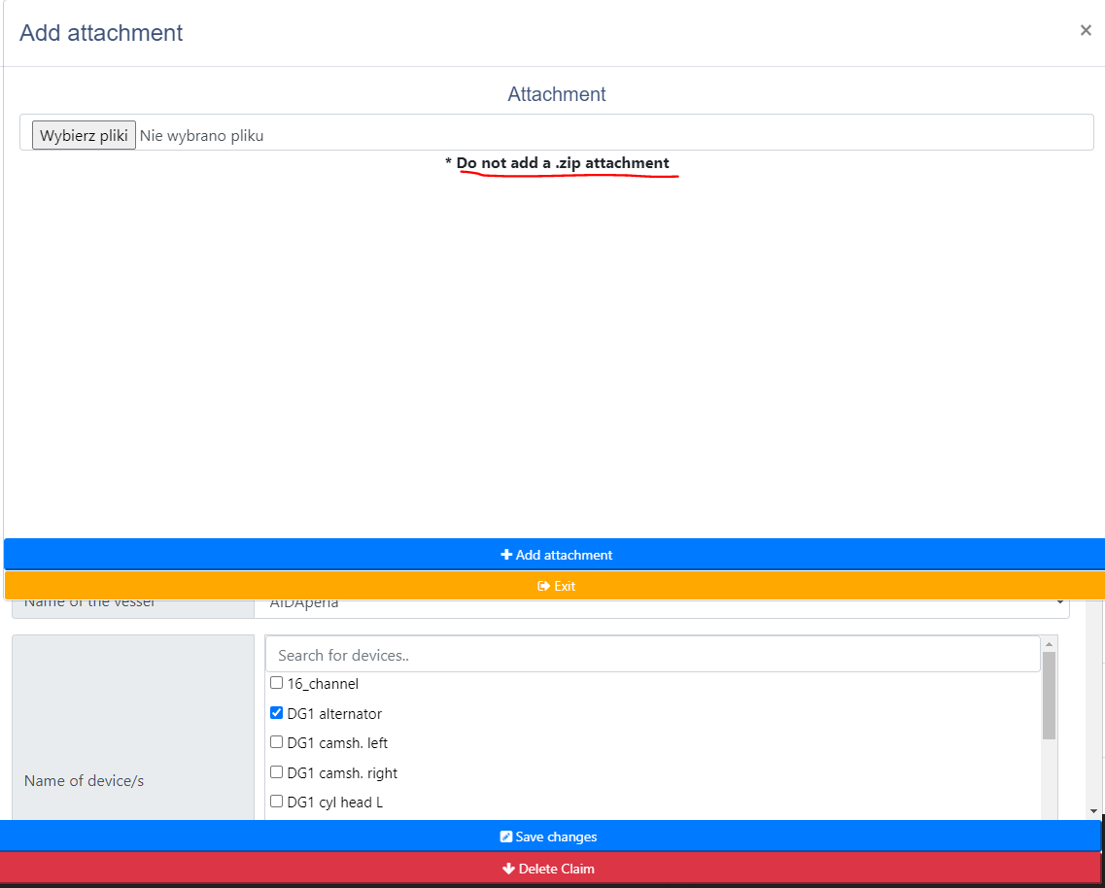

- Claim details: Do dodania Zawijanie tekstu/przesuwak- tak aby był widoczny cały tekst:
